Proyecto Certificador de Desarrollo de SW 1

Tema Nº8:

Requerimientos - Comprender el Problema

Indicador de logro Nº7:Desarrolla el Modelo de Casos de Uso de un sistema

**TEMA 01 Teoría de los**

**TEMA Nº8:**

REQUERIMIENTOS

Objeto De La Experiencia

* Conoce los elementos del Modelo de Requerimientos utilizando metodología RUP y lenguaje unificado de modelado UML
* Describe los requisitos funcionales del sistema y la forma en que el sistema es utilizado por los usuarios.
* Elabora el diagrama de Casos de Uso del Sistema

Marco Teórico

1. Modelo de Requerimiento

En la realización de los casos de uso de negocio del Modelo de Negocio, se obtienen las actividades de negocio que serán objetos de automatización. Estas actividades no son exactamente los requisitos funcionales, pero si son el punto de partida para identificar qué debe hacer el sistema.

El esfuerzo principal en esta disciplina del Modelo de Requerimientos, es desarrollar un modelo del sistema que se va a construir. La utilización de los casos de uso es una forma adecuada de crear ese modelo. Esto es debido a que los requisitos funcionales se estructuran de forma natural mediante casos de uso.

Los casos de uso proporcionan un medio intuitivo y sistemático para capturar los requisitos funcionales con un énfasis especial en el valor añadido para cada usuario individual o para cada sistema externo. Un caso de uso puede contener uno o más requisitos funcionales.

El modelo de casos de uso es construido a través de un proceso iterativo durante el cual las discusiones entre los desarrolladores del sistema y los clientes (y/o usuarios finales) llevan a una especificación de requisitos en la que todos estén de acuerdo.

Así, los propósitos de la disciplina Captura de requisitos son:

* Establecer y mantener los acuerdos con los clientes y otros interesados (stakeholders) sobre lo que el sistema debe hacer;
* Proporcionar a los desarrolladores un mejor entendimiento de los requisitos del sistema;
* Definir las fronteras del sistema;
* Proveer la base para planificar las iteraciones;
* Proporcionar la base para estimar los costos y tiempos del desarrollo del sistema;
* Definir las interfaces de usuario con el sistema, enfocado a las necesidades y objetivos de los usuarios.

Un requerimiento es considerado una condición o capacidad a la que se debe ajustar el sistema que se está desarrollando.

Requisito es una condición o capacidad que el sistema debe cumplir.

Artefactos de la Captura de Requisitos

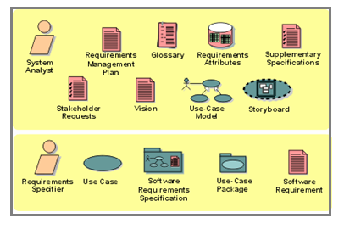

|  |  |
| --- | --- |
| **Artefacto** | **Descripción** |
| Visión | Documento que define la opinión de los stakeholders del producto que se desarrollará, especificada en términos de necesidades y características claves de los stakeholders. Contiene un esquema de los requisitos previstos, el cual proporciona la base contractual para los requisitos técnicos más detallados. |
| Especificación de  Requisitos de Software | La especificación de requisitos de software es un documento que enfoca la organización completa de los requisitos del proyecto. Comúnmente conocido como SRS por sus iniciales en inglés. Contiene la lista de requisitos funcionales y no funcionales. |
| Paquetes de Casos de  Uso | Es una colección de casos de uso, de actores, de relaciones, de diagramas, y de otros paquetes, de ser necesario; es utilizado para estructurar el modelo de casos de uso dividiéndolo en piezas más pequeñas. |
|  | Es una funcionalidad específica del sistema con identidad propia, el cual define una secuencia de acciones que el sistema realiza para un actor en particular.  Un caso de uso contiene uno o más requisitos funcionales. |
|  | Representa un rol (humano, hardware o software) externo al sistema con el que se establece intercambio directo de información.  Puede ser asociado a uno o más casos de uso. |
| Modelo de Casos de  Uso | Es un modelo que captura los requisitos funcionales de los usuarios a un alto nivel y establece la estructura fundamental del sistema. Es un input esencial para las actividades en análisis, diseño y pruebas. |
| Actor | Es un documento que contiene información de los actores identificados en el modelo de casos de uso. |
| Especificación de Caso de Uso | Documento que contiene las características de un caso de uso. Contiene, primordialmente, una descripción del flujo de eventos que describen la interacción entre los actores y el sistema. La especificación, también, contiene otra información, tal como precondiciones, pos condiciones, requisitos especiales y prototipos. Se realiza una especificación por caso de uso. |
| Especificación  Suplementaria | Documento que especifica los requisitos funcionales que no son traducidos a casos de uso y los requisitos no funcionales. |

Clasificación de los Requisitos

Existen dos tipos de requerimientos: requerimientos funcionales y requerimientos no funcionales

Requisitos Funcionales

Son lo que los usuarios requieren que el sistema haga. Son usados para expresar el comportamiento de un sistema, especificando las condiciones de entrada y salida que el sistema debe cumplir. Los casos de uso son usados para establecer lo que el sistema debe hacer. Un estudio profundo del área de estudio usando casos de uso permite conocer las necesidades de los usuarios. Estos requisitos pueden establecerse más claramente usando prototipos.

**Ejemplos:**

* Registrar las solicitudes de servicio.
* Registrar información del cliente.
* Registrar información del proveedor.
* Registrar información del producto.
* Registrar información de los documentos de venta.
* Cambiar contraseña del usuario.
* Consultar stock actualizado de un producto en todos los locales
* Mantener un registro de los errores. Para cada error el sistema debe registrar: el código del error, una descripción del error, la fecha y la hora del error en un log.

Requisitos No Funcionales

Son restricciones que especifican propiedades del sistema, tales como facilidad de uso, restricciones del entorno o de implementación, rendimiento, dependencias de plataforma, facilidad de mantenimiento, extensibilidad, fiabilidad y escalabilidad

El incumplimiento de un requerimiento no funcional puede significar que el sistema entero sea inutilizable. Por ejemplo, si un sistema de contabilidad no cumple sus requisitos de fiabilidad, no se certificará como seguro para el funcionamiento; si un sistema de control de tiempo real no cumple sus requisitos de rendimiento, las funciones de control no funcionarían correctamente.

Se trata de requisitos que no se refieren directamente a las funciones específicas suministradas por el sistema (características de usuario), sino a las propiedades del sistema: rendimiento, seguridad, disponibilidad. En palabras más sencillas, no hablan de “lo que” hace el sistema, sino de “cómo” lo hace. Alternativamente, definen restricciones del sistema tales como la capacidad de los dispositivos de entrada/salida y la representación de los datos utilizados en la interfaz del sistema.

**Ejemplos:**

* Usabilidad: El sistema es fácil de usar y su interfaz gráfica es amigable
* Seguridad: El sistema es seguro y el ingreso está restringido mediante el cifrado de un usuario y contraseña encriptada
* Multiplataforma: El sistema deberá funcionar en múltiples plataformas y diferentes sistemas operativos
* Rendimiento: El sistema deberá permitir el manejo de gran cantidad de información miles de registros y buenos tiempos de respuesta
* Funcionalidad: El sistema no presenta problemas para su manejo e implementación.

Modelo de Casos de Uso



Un Caso de Uso es una técnica una técnica de modelado usada para describir lo que debería hacer un sistema nuevo o lo que hace un sistema que ya existe.

Los casos de uso describen bajo la forma de acciones y reacciones el comportamiento de un sistema desde el punto de vista de un usuario, permiten definir los límites del sistema y las relaciones entre el sistema y el entorno

Los componentes primarios de un modelo de casos de uso (case use model) son los casos de uso (use cases), los actores y el sistema modelado.

Los casos de uso son descripciones funcionales del sistema; describen cómo los actores pueden usar un sistema

Los límites del sistema se definen por la funcionalidad que se maneja en el sistema.

La funcionalidad se representa mediante diversos casos de uso, especificando cada uno una funcionalidad completa (desde su inicio por parte de un actor externo hasta que haya realizado la funcionalidad requerida). Un caso de uso siempre debe devolver algún valor a un actor, siendo el valor cualquier cosa que el actor desee del sistema.

El actor es una entidad externa que tiene interés en interactuar con el sistema. A menudo, es una persona que usa el sistema, pero también puede ser otro sistema o alguna clase de dispositivo hardware que necesita interactuar con el sistema

En el modelado de casos de uso, el sistema se observa como una caja negra que proporciona casos de uso. Cómo lo haga el sistema, cómo se implementen los casos de uso y cómo trabajen internamente no importa.

Las clases e interacciones implementan los casos de uso del sistema.

Las interacciones se expresan en diagramas de secuencia, colaboración y actividad, así, hay un enlace entre las vistas funcional y dinámica del sistema.

Las clases en la implementación de los casos de uso se modelan y se describen en diagramas de clases y de estados.

Objetivos de los Casos de Uso del sistema

* Modelar Los elementos que describen los requisitos funcionales del sistema y la forma en que el sistema es usado por sus usuarios.
* Identificar Quién interactúa con el sistema y que debe deberá hacer el sistema
* Garantizar Comunicación entre el usuario final y el grupo, Credibilidad al inicio del desarrollo del sistema y Comprensión mutua de los requerimientos.
  1. Actor de Sistemas

Representa un cualquier rol (humano, software o hardware) externo al sistema con el que se establece intercambio directo de información, es decir, que interactúa con él. Puede ser asociado a uno o más casos de uso.

**Ejemplo:**

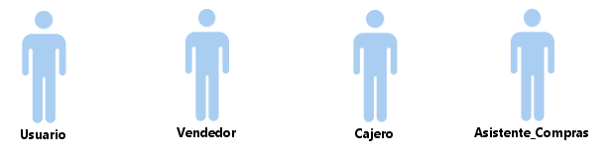

* 1. Caso de Uso

Es una funcionalidad específica del sistema con identidad propia, el cual define una secuencia de acciones que el sistema realiza para un actor en particular. Un caso de uso contiene uno o más requisitos funcionales.

Los casos de uso deben nombrarse de acuerdo a la siguiente Nomenclatura: Verbo + Objeto; por ejemplo: Registrar_Cliente, Generar_DocVenta, Consultar_STK_Prod

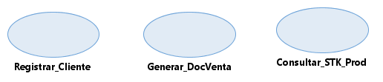

* 1. Especificación de Caso de uso

La mayoría de los proyectos de software que fallan tienen como causa principal una mala administración de requerimientos. Un ejemplo en este sentido suele ser un mal entendimiento de los requerimientos entre usuarios y desarrolladores.

Aún y cuando el equipo de desarrollo cree comprender lo que el cliente le está solicitando, existe una buena probabilidad de que no sea así. Incluso me atrevo a decir que en la mayoría de las ocasiones lo que yo he visto es que en las primeras etapas ni siquiera el cliente está totalmente consiente de qué es lo que quiere o necesita.

Ahí es donde el analista entra al rescate, pues debe facilitarle al usuario expresar sus necesidades para validarlas posteriormente mediante mecanismos eficientes de comunicación que ambos entiendan. Un ejemplo excelente de estos mecanismos son las especificaciones de casos de uso.

La especificación de los casos de uso se refiere a la descripción de cada una de las partes definidas para lograr su descripción completa

DEFINICIÓN

Partiendo de la premisa que ya se identificaron los actores y casos de uso apropiados del sistema, lo que corresponde es detallar los pasos necesarios para cumplir con dicho caso de uso; es decir elaborar la especificación del caso de uso.

Para especificar cada caso de uso deberíamos de tomar en consideración los siguientes aspectos:

1. Interacciones. Mencionar la participación del actor primario y la de cada actor secundario desde que inicia el caso de uso hasta que termina.
2. Eventos. Indicar cada uno de los eventos que ocurren durante el caso de uso (consulta de datos, capturas, cálculos, etc.)
3. Nivel de detalle. Los casos de uso y sus especificaciones son la base del contrato que establecemos con nuestro cliente, por lo que debemos de buscar especificarlo al máximo detalle. Recuerda que entre más sepamos de la funcionalidad del sistema más precisas serán las estimaciones de nuestro plan de trabajo.
4. Escenarios. Un caso de uso muestra diferentes escenarios posibles y no una sola forma de ejecutarlo. Debemos de explicar cada uno de esos escenarios, mediante un flujo principal y sus diferentes flujos alternos y excepcionales.
5. Claridad y Enfoque de Usuario. Busca claridad en la explicación de los casos de uso utilizando la jerga de negocio a la hora de redactarlo sin mencionar detalles técnicos a los que no está acostumbrado. Sobre todo, te interesa poder validar con éste que lo documentado en las especificaciones de los casos de uso es lo que requiere para su sistema, así que si no los entiende no cumplirán su propósito principal.

ESTRUCTURA DE LA ESPECIFICACIÓN DE LOS CASOS DE USO

El siguiente cuadro muestra las partes y las indicaciones básicas para crear la especificación del caso de uso:

|  |  |
| --- | --- |
| **Caso de Uso** | El nombre del CU debe comenzar por un verbo y ser lo más corto posible, pero que a su vez, describa lo que el CU hace. |
| **Actor** | Los actores que interactúan directamente con el sistema, tanto los primarios quienes inician el CU, como los secundarios que interactúan con el sistema luego que este ha iniciado. |
| **Descripción** | Es un párrafo que resume el objetivo del caso de uso. Sin dar detalles del cómo |
| **Flujo básico** | El flujo básico (FB) describe los pasos que se sucederían en el escenario del “mundo perfecto”  Cada paso del flujo básico contiene 1) un número de paso o flujo, 2) título del paso, y 3) la descripción del paso |
| **Flujos alternos** | Los flujos alternos (FA) se definen como flujos independientes, no como subflujos, permitiendo hacer que un flujo alterno aplique de manera global a todo el CU, o a varios flujos básicos u alternativos. |
| **Pre-condiciones** | Son los requisitos que deben cumplir los que inician el caso de uso. |
| **Post-condiciones** | Es lo que se espera el caso de uso cumpla a su finalización. |
| **Puntos de inclusión** | Son los enlaces para incluir un funcionamiento específico del CU que es empleado por más de un CU. |
| **Puntos de extensión** | Son los enlaces que permiten extender la funcionalidad de un CU en un punto específico de flujo básico |
| **Prototipo** | Es el primer prototipo o diseño de la interfaz del caso de uso. |

**Caso Ejemplo:**

Especificación de caso de uso del Sistema Registrar Cliente

|  |  |
| --- | --- |
| **Caso de Uso** | Registrar Cliente |
| **Actor** | Vendedor |
| **Descripción** | El caso de uso permite registrar a nuevos productos en el sistema. |
| **Flujo básico** | 1. El sistema muestra la interfaz Registrar Cliente con los siguientes campos:  Datos del Cliente: Código, DNI, Nombre, Apellidos, RUC, Dirección, Teléfono, Email. El código es generado automáticamente.  Además, la interfaz muestra las siguientes opciones: Registrar, Editar, Listar, Salir.  2. El Vendedor ingresa los datos del nuevo Cliente.  3. El Vendedor oprime el botón Registrar.  4. El sistema valida el ingreso de datos.  5. El Vendedor confirma el registro de los datos.  6. El sistema limpia la ventana y cierra la interfaz. |
| **Flujos alternos** | **Validación de Datos**  En el punto 4, el sistema muestra un mensaje de error si alguno de los datos es incorrecto.  **Cancelar Registro**  En el punto 5, si el Vendedor no desea registrar al cliente, entonces:  1. El sistema cancela el registro, muestra los datos anteriores y se continúa en el punto 2 |
| **Pre-condiciones** | El Vendedor debe estar registrado en el sistema, tiene usuario y contraseña |
| **Post-condiciones** | Los Clientes quedarán registrados en el sistema |
| **Puntos de inclusión** | No existen puntos de inclusión |
| **Puntos de extensión** | No existen puntos de extensión |
| **Prototipo** |  |

* 1. Paquete

Este artefacto es una recopilación de guiones de uso, actores, relaciones, diagramas, y otros paquetes; se utiliza para estructurar el modelo de guion de uso dividiéndolo en componentes más pequeños.

Un paquete es una agrupación o colección de elementos, bien sea casos de uso, clases o componentes. Los paquetes pueden contener a su vez otros paquetes anidados que en última instancia contendrán alguno de los elementos anteriores.

DEPENDENCIA DE PAQUETES

Existe una dependencia cuando un elemento de un paquete requiere de otro que pertenece a un paquete distinto. Es importante resaltar que las dependencias no son transitivas.

NOTACIÓN DE PAQUETE

Un paquete se representa mediante un símbolo con forma de ‘carpeta’ en el que se coloca el nombre en la pestaña y el contenido del paquete dentro de la ‘carpeta’. En los casos en que no sea visible el contenido del paquete se podrá́ colocar en su lugar el nombre.



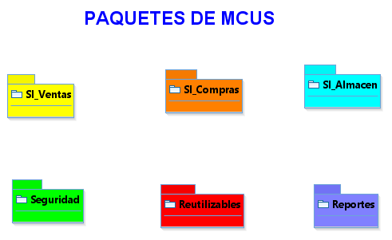

* 1. Tipos de relaciones

Relaciones Entre Casos De Uso

La Generalización

* Se utiliza cuando el caso de uso padre debe ser sub clasificado en uno o más casos de uso hijos.
* El caso de uso hijo hereda la estructura, comportamiento y las relaciones del padre.
* Este tipo de relación también es utilizado entre actores.

**Ejemplo:**

El Cliente registra una reserva de habitación vía web. La recepcionista también puede registrar una reserva en caso el cliente llame o se acerque al hotel para solicitarlo. El comportamiento generalizado de ambos casos de uso se representa así:

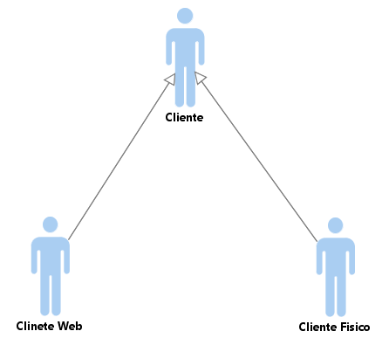

También se puede dar la generalización entre casos de uso, tal como se muestra en La siguiente figura:

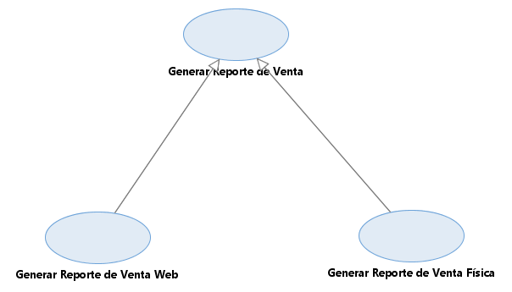

Include

* Conecta un caso de uso base a un caso de uso incluido.
* El caso de uso incluido encapsula comportamiento necesario del caso de uso base y generalmente es reutilizado por varios casos de uso base.
* Se factoriza el comportamiento que es común en varios casos de uso en un nuevo caso de uso.
* El caso de uso incluido generalmente es abstracto.
* Su ejecución es obligatoria para un caso de uso base.

**Ejemplo**

El Vendedor debe “Generar_PedVenta”, pero antes de Generar el Pedido de Venta deberá Consultar el Estado del Cliente y Consultar el STK de Productos. Entonces existe una relación de <<Include>>.

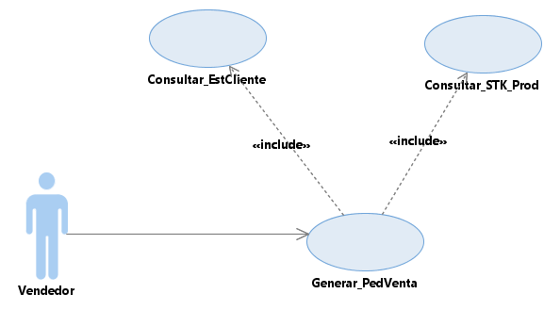

Extend

* Conecta un caso de uso extendido a un caso de uso base.
* El caso de uso extendido encapsula comportamiento opcional del caso de uso base.
* El caso de uso extendido es a menudo abstracto, pero no necesariamente tiene que serlo.
* Su ejecución es opcional.

**Ejemplo**

El Cajero debe “Generar_DocVenta”, pero antes de Consultar la Forma de Pago es una relación de Include porque es Obligatorio, luego la Forma de Pago tienes dos alternativas que pueden ser: Forma de Pago al Contado o Forma de Pago al Crédito, pero solo una de las dos alternativas, entonces existe una relación de << Extend >>.

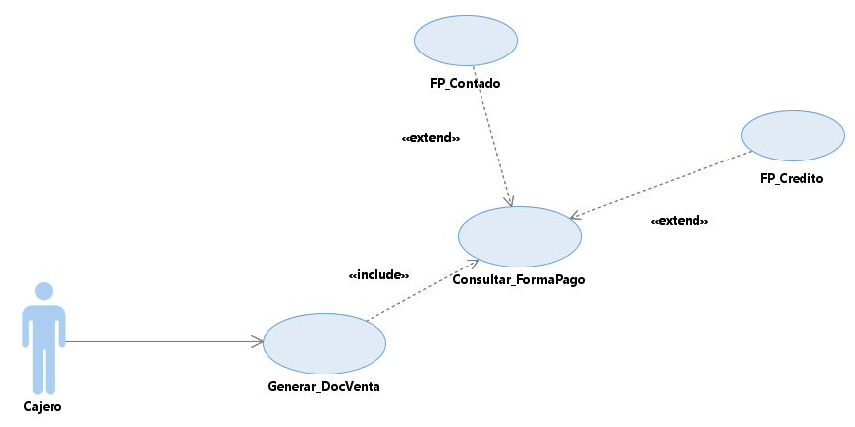

1. Caso Práctico Nro. 1

La empresa INFOTEL BUSINESS, es una empresa que se dedica a la comercialización y distribución de productos informáticos.

Tiene 15 años en el mercado informático y sus procesos principales son Gerencia, Ventas, Compras y Almacén. Tiene una cartera de clientes muy fidelizada y sus proveedores les proporcionan los productos informáticos de las mejores marcas y modelos con tecnología moderna.

Proceso De Ventas

Un Cliente solicita un pedido de venta a un Vendedor. El Vendedor antes de Generar el Pedido de Venta, Consulta el Stock de Productos y el Estado del Cliente.

Si todo está correcto, el Vendedor Genera el Pedido de Venta. Luego el Cajero Consulta el Pedido de Venta para Generar el Documento de Venta previa Consulta de la Forma de Pago y del Tipo de Documento de Venta.

El Tipo de Documento de Venta puede ser Factura de Venta o Boleta de Venta (Ticket electrónico).

La Forma de Pago, puede ser Contado o Crédito. Después el Cajero Genera el Documento de Venta

El Auxiliar de Almacén Consulta el Documento de Venta y Genera la Guía de Salida, para entregar los productos y los documentos de venta al Cliente.

Se pide lo siguiente

Identificar los Actores del Sistema

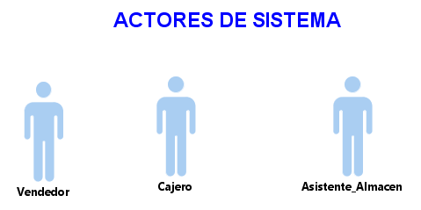

Identificar los Casos de Uso del Sistema

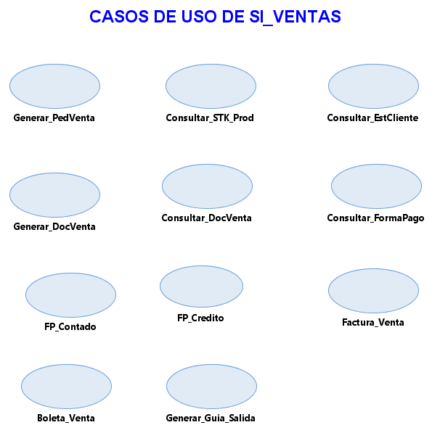

* 1. Diagrama de Paquetes

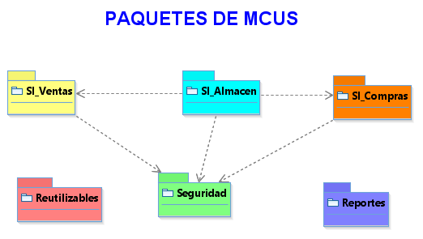

* 1. Diagrama de Caso de Uso: Proceso de Ventas

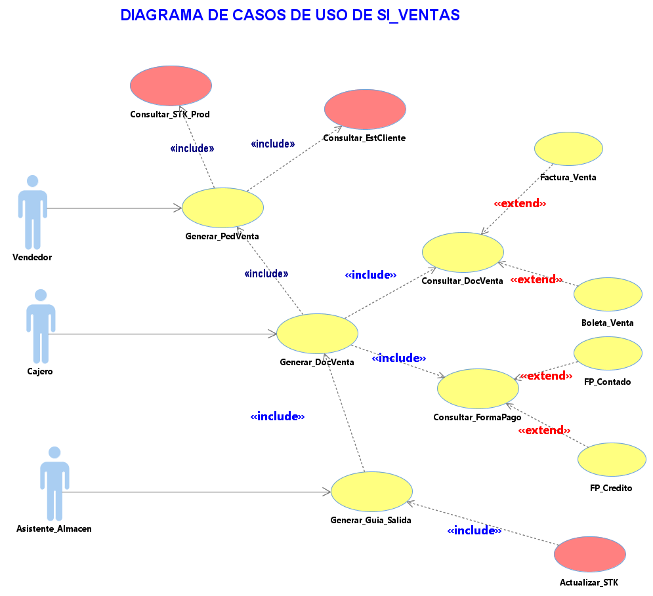

**Actividad:**

Ingresa a la plataforma virtual, luego desarrolla la siguiente actividad propuesta:

1. **CUESTIONARIO TÉCNICO**
2. Tomando como ejemplo el Caso Nro. 01, de la presente guía Modelo de Casos de Uso del Sistema, elabore el Diagrama de Paquetes, de su proyecto en grupo a desarrollar. Deberá utilizar metodología RUP y además IBM Rational Software Architect Designer V9.6
3. Identifique los Actores del Sistema y Casos de Uso del Sistema en base a su proyecto en grupo a desarrollar
4. Elaborar el Diagrama del Modelo de Casos de Uso del Sistema (MCUS), de su proyecto en grupo a desarrollar. Deberá utilizar metodología RUP y además IBM Rational Software Architect Designer V9.6
5. **CONCLUSIONES DE LA EXPERIENCIA**

______________________________________________________________________________________________________________________________________________________________________________________________________________________________________________________________________________________________________________________________________________________________________________________________________________________________________________________________________________________________________